
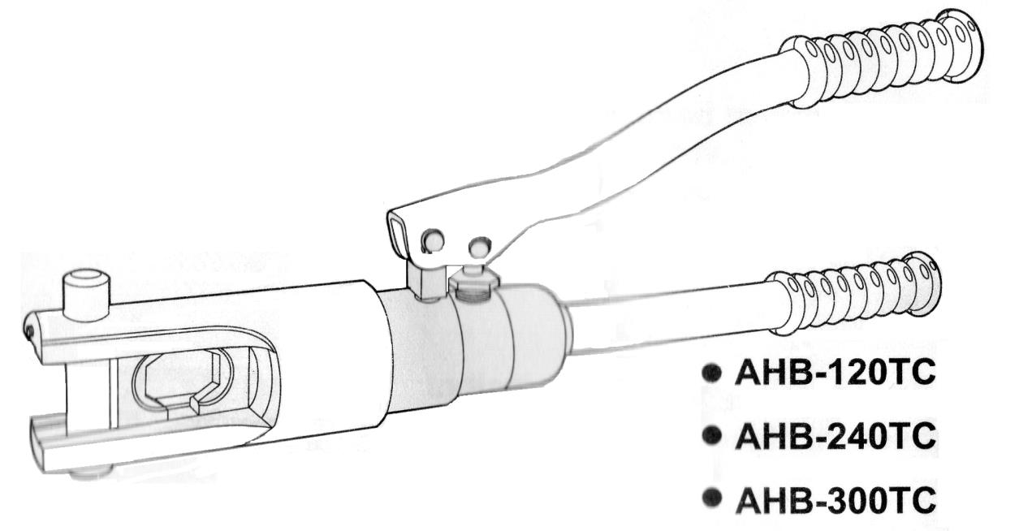
MATERIAIS ELÉTRICOS PARA AUTOMAÇÃO INDUSTRIAL EM BAIXA TENSÃO
Pag. 1
Manual de Operação
Ferramenta de Compressão Hidráulica - AHB-120TC / AHB-240TC / AHB-300TC
Leia estas instruções antes de usar este produto. Não fazê-lo pode resultar em ferimentos
graves.
Guarde este manual para referência futura.
Devido a melhorias contínuas, o produto real pode ser ligeiramente diferente do produto aqui descrito.
Reservamos o direito de alterar as características e especificações sem prévio aviso.
AHB - Manual de Operação
Pag. 2
Guarde este manual
Guarde este manual pelos avisos de segurança e precauções e pelos procedimentos de montagem, operação, inspeção,
manutenção e limpeza. Registre o mês e o ano da compra. Guarde este manual em um lugar seguro e seco para referência
futura.
Informações importantes de segurança
Neste manual há marcações, assim como em todas as outras informações fornecidas com este produto:
ALERTA: este é o símbolo de alerta de segurança. É usado para alertar sobre os possíveis riscos de acidentes pessoais. Obedeça a
todas as mensagens de segurança que acompanham este símbolo para evitar possíveis ferimentos ou morte.
PERIGO: indica uma situação perigosa que, se não for evitada, resultará em morte ou lesão grave.
ADVERTÊNCIA: indica uma situação perigosa que, se não for evitada, poderá resultar em morte ou lesão grave.
CUIDADO: usado com o símbolo de alerta de segurança, indica uma situação perigosa que, se não for evitada, pode resultar em
ferimentos leves ou moderados.
Regra geral de segurança
Para trabalhar em condições seguras com estas ferramentas, é imperativo ler atentamente o manual de uso e seguir as
instruções que ele contém. Não respeitar as informações descritas neste manual ocasionará a perda da garantia.
1 - Segurança no local de trabalho
• Mantenha a área de trabalho limpa e bem iluminada. Áreas desorganizadas e escuras são um convite a acidentes.
• Esta ferramenta não é isolada; não a use em condutor vivo.
• Mantenha crianças e observadores afastados ao usar a ferramenta de compressão hidráulica. Distrações fazem com que você perca
o controle da operação.
• Não use nem guarde esta ferramenta sob alta temperatura ou em ambiente corrosivo. Atente se os conjuntos de vedação não estão
envelhecidos.
2 - Segurança pessoal
• Fique atento, olhe o que você está fazendo e use o bom senso ao operar a ferramenta. Não use a ferramenta quando estiver
cansado ou sob a influência de drogas, álcool ou medicamentos. Um momento de desatenção pode resultar em sérios ferimentos.
• Use equipamentos de segurança. Sempre use óculos de proteção; máscara de pó, sapatos antiderrapantes, capacete, protetor
auricular etc., usados em condições apropriadas, reduzem o risco de ferimentos pessoais.
• Vista-se adequadamente. Não use roupas folgadas ou adornos. Mantenha o cabelo, as roupas e as luvas longe das peças móveis.
Roupas largas, adornos ou cabelos longos podem ficar presos nas peças móveis.
• Não force a ferramenta. Use a ferramenta correta para sua aplicação. A ferramenta correta fará o trabalho melhor e com mais
segurança na velocidade para a qual foi projetada.
• Guarde as ferramentas fora do alcance das crianças e não permita o uso por pessoas não familiarizadas com a ferramenta de
compressão hidráulica. Esta ferramenta é perigosa nas mãos de usuários inexperientes.
• Manutenção das ferramentas: verifique o desalinhamento de peças móveis, a quebra de peças e qualquer outra condição que possa
afetar a operação da ferramenta de compressão hidráulica. Se danificada, a ferramenta tem que ser reparada antes da utilização.
Muitos acidentes são causados por ferramentas com má manutenção.
• Use a ferramenta de compressão hidráulica e os acessórios de acordo com as instruções e na forma pretendida para o tipo de
ferramenta, levando em conta as condições e o trabalho a ser realizado. A utilização da ferramenta para operações diferentes das
designadas pode resultar em uma situação perigosa.
3 - Serviço
Faça a assistência da ferramenta de compressão hidráulica com técnico qualificado. Utilize somente peças sobressalentes
originais. Isso irá assegurar que a segurança da ferramenta seja mantida.
Regras de segurança específicas
1 - Manter a visibilidade dos rótulos e placas de identificação da ferramenta, que carregam informações importantes sobre
segurança. Se ilegíveis ou faltando, entre em contato com o fabricante para substituí-los.
2 - Este produto não é um brinquedo; mantenha-o fora do alcance das crianças.
3 - Não deslize os dedos no perfil da matriz.
4 - Não coloque os dedos no cabeçote da ferramenta de compressão hidráulica ao deslizar as matrizes dentro dela. Seus dedos
podem ser comprimidos muito fortemente.
Reservamos o direito de alterar as características e especificações sem prévio aviso.
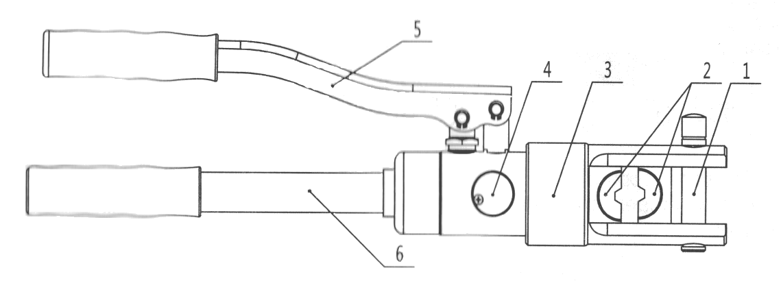
AHB - Manual de Operação
Pag. 3
5 - Não use a ferramenta sem a matriz acoplada ao furador.
6 - Nunca comprima terminais em cabos ou em condutores vivos.
7 - Só faça a crimpagem em material condutor de cobre ou alumínio.
8 - As advertências, as precauções e as instruções abordadas neste manual de operação não abrangem todas as possíveis
condições e situações de risco que poderão ocorrer. Deve ser entendido pelo operador que o bom senso e a cautela são
elementos imprescindíveis, que não podem ser incorporados ao produto, mas devem ser fornecidos pelo operador.
ALERTA: guarde estas instruções.
Entenda sua ferramenta
As ferramentas da série AHB são apropriadas para a compressão de terminais e luvas nos cabos. Trazem diversas
vantagens de um bom projeto: fácil operação, alta pressão, alta eficiência etc. É a ferramenta perfeita para ser usada na
execução das junções dos cabos em painéis elétricos, canteiros de obras etc.
1. Especificação
Descrição dos componentes
Reservamos o direito de alterar as características e especificações sem prévio aviso.
Descrição | AHB-120TC | AHB-240TC | AHB-300TC
Seção (cabos Cu) | 10 ~ 120 mm² | 16 ~ 240 mm² | 16 ~ 300 mm²
Força (compressão) | 60 kN | 100 kN | 100 kN
Formato (compressão) | hexágono | hexágono | hexágono
Curso | 22 mm | 22 mm | 22 mm
Comprimento (aprox.) | 425 mm | 480 mm | 500 mm
Peso (aprox.) | 3,20 kg | 3,60 kg | 3,60 kg
Embalagem | Caixa de plástico | Caixa de plástico | Caixa de plástico
Peso da caixa (aprox.) | 1,20 kg | 1,20 kg | 1,20 kg
Componentes
Matrizes (mm²) | 10; 16; 25; 35;  50; 70; 95; 120 | 16; 25; 35; 50; 70; 95;  120; 150; 180; 240 | 10; 16; 25; 35; 50; 70; 95;  120; 150; 180; 240; 300
Anel de vedação (O-ring) | 1 kit | 1 kit | 1 kit

Item | Nome | Função
1 | Trava | Para a fixação da matriz superior
2 | Matriz | Matrizes intercambiáveis, para cravamento de terminais
3 | Suporte inferior da matriz | Para fixação da matriz inferior
4 | Parafuso | Para aliviar a pressão e retrair o pistão
5 | Alavanca móvel | Para operação
6 | Alavanca fixa | Para o armazenamento de óleo

AHB - Manual de Operação
Pag. 4
Instruções de uso
Leia atentamente a seção de informações de segurança no início deste manual, incluindo todos os itens e subitens, antes de
usar este produto.
CUIDADO: não derrube nem bata em nenhuma parte da ferramenta; caso contrário, os elementos internos serão danificados e a
ferramenta não funcionará.
1 - Escolher o conjunto de matriz apropriado. Associar o conjunto de compressão e a matriz mais adequada para executar a
crimpagem entre o conector e o cabo a ser usado.
CUIDADO: NÃO UTILIZE A FERRAMENTA SEM AS MATRIZES.
2 - Insira as matrizes de compressão superior e inferior (2) até que coincidam com o suporte da matriz; quando ambas as metades
das matrizes estiverem perfeitamente paralelas e faceadas, estarão corretamente instaladas em seu devido lugar.
3 - Certifique-se de que ambas as metades das matrizes estejam corretamente fixadas antes de trabalhar com a ferramenta.
4 - Inserir totalmente o cabo dentro do cilindro do conector.
5 - Coloque o conector entre as matrizes (2) e bombeie a alavanca móvel (5); a cada movimentação, irá comprimir o conector até
chegar à pressão máxima; há um aumento elevado da resistência da alavanca móvel (5), ou ela emite um "clic".
6 - Após a crimpagem, o alívio da pressão é efetuado manualmente, girando o parafuso no sentido anti-horário; o pistão será
recolhido automaticamente e as matrizes voltarão ao estado inicial, liberando o conector. A ferramenta está pronta para o próximo
ciclo.
PERIGO: não coloque os dedos no cabeçote da ferramenta durante o funcionamento. Seus dedos podem ser comprimidos muito
severamente.
Reservamos o direito de alterar as características e especificações sem prévio aviso.
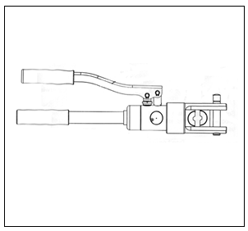
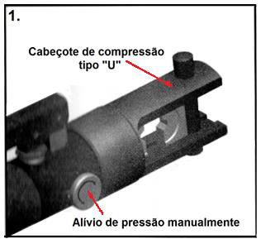
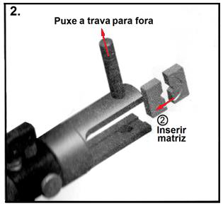
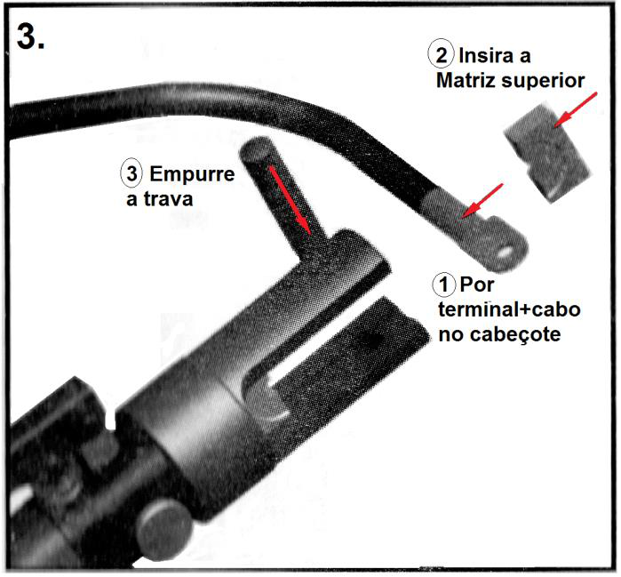
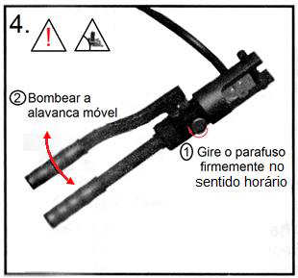
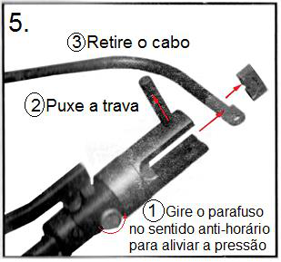
AHB - Manual de Operação
Pag. 5
Sequência de operação
Reservamos o direito de alterar as características e especificações sem prévio aviso.
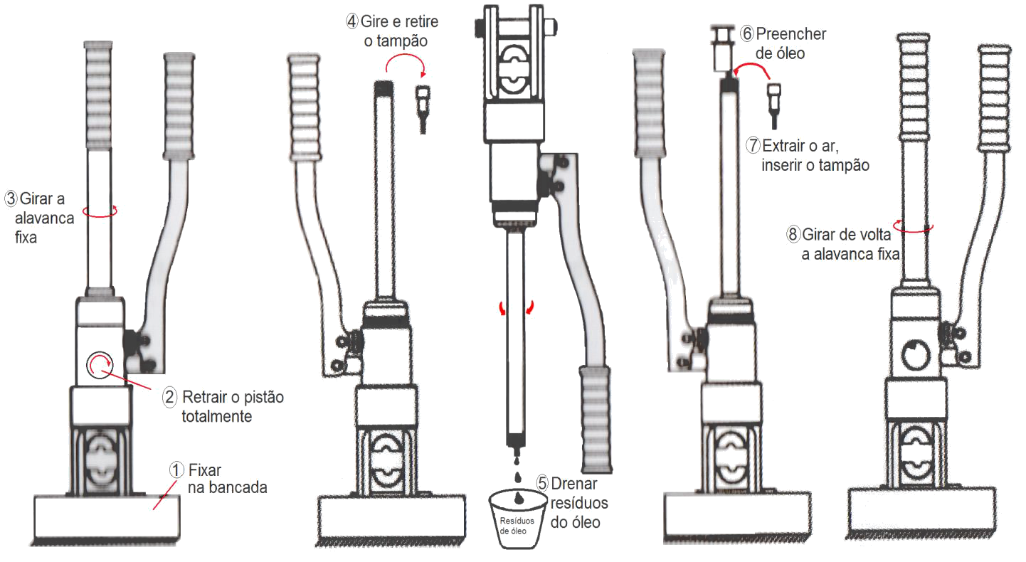
AHB - Manual de Operação
Pag. 6
Manutenção e assistência técnica
ADVERTÊNCIA: o equipamento danificado pode causar ferimentos graves. Não use equipamentos danificados. Se ocorrer ruído ou
vibração anormal, corrija o problema antes de nova utilização.
1. Antes de cada uso, inspecione a condição geral da ferramenta. Verifique se há parafusos soltos, desalinhamento das peças móveis,
peças rachadas ou quebradas, ou qualquer outra condição que possa afetar a sua operação segura.
2. Após o uso, certifique-se de que o pistão retornou à posição original e de que as superfícies externas da ferramenta estejam bem
limpas, secas e sem manchas de ferrugem; evite que o óleo fique na superfície do metal da ferramenta e nas matrizes, para evitar
ferrugem. Armazene a ferramenta em ambiente seco.
3. A intervenção na ferramenta deve ser feita por técnico qualificado.
4. A fim de prolongar a vida útil da ferramenta, troque o óleo anualmente. Certifique-se de que o óleo (lubrificante mineral de uso
industrial - CP-RF-46) seja filtrado por uma tela líquida 120 ou filtro de 30 μm. Evite que o pó penetre no reservatório de óleo.
5. Depois de um longo tempo de uso, os kits de vedação podem ser danificados. Se houver vazamento, entre em contato com o
fabricante e/ou distribuidor para trocar os kits de vedação.
Como trocar o óleo
ALERTA: pó ou ar dentro da ferramenta poderá danificar o kit de vedação e ela perderá a função. Certifique-se de que, na troca de
óleo, ele esteja claro, isento de poeira e sem resíduos. Na troca do óleo, aguarde um pouco até que o óleo se esgote completamente
do reservatório antes de adicionar o novo óleo.
CUIDADO: use luvas de borracha para evitar que o óleo toque diretamente a pele. Havendo contato da pele com o óleo, lave a pele
com água e sabão em tempo hábil. A fim de proteger o meio ambiente, ao drenar o óleo com os seus resíduos, o descarte do mesmo
tem que ser seguro e consciente, nos locais adequados para esse fim.
Solução dos problemas
Reservamos o direito de alterar as características e especificações sem prévio aviso.
 | Falha | Análise | Solução
A | Sem pressão ou a pressão não é suficiente durante a operação | 1. Falta de óleo na bomba  2. Há pó presente no óleo  3. Vazamento interno | 1. Repor ou substituir o óleo  2. Trocar o óleo  3. Contatar fabricante ou distribuidor
B | O terminal e o fio não se conectaram com força após a compressão | 1. A ferramenta não atingiu a pressão nominal  2. Uso da matriz errada | 1. Ver falha A  2. Usar a matriz correta
C | Gera muita folga depois da compressão | 1. Uso da matriz errada | 1. Usar a matriz correta
D | Vazamento de óleo no cabeçote ou no êmbolo | 1. Kit de vedação danificado | 1. Contatar fabricante ou distribuidor; substituir kit por pessoas habilitadas

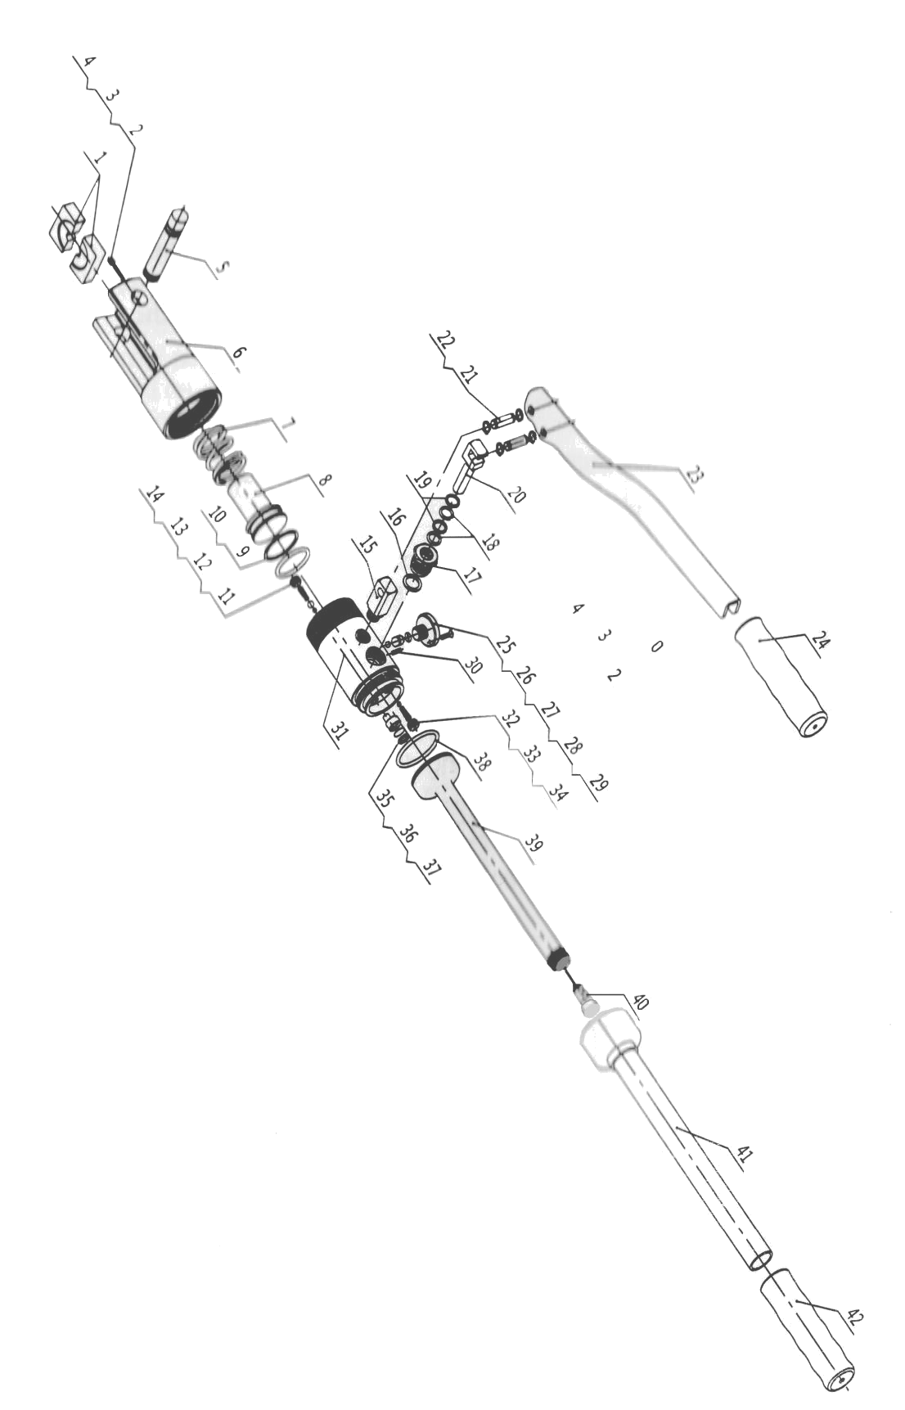
AHB - Manual de Operação
Pag. 7
Vista detalhada
Reservamos o direito de alterar as características e especificações sem prévio aviso.
AHB - Manual de Operação
Pag. 8
Lista dos componentes
Atenção
• A lista de peças e o diagrama de montagem da ferramenta, neste manual, são orientativos.
• Todo reparo ou substituição de componentes deve ser realizado por pessoas qualificadas.
• O usuário assume todos os riscos e responsabilidades por instalação de peças diferentes do produto original.
Garantia limitada a 1 ano
Fazemos todos os esforços para garantir que os produtos tenham alta qualidade e padrões de durabilidade, garantindo ao
usuário que o produto está livre de defeitos até o período de um ano a partir da data de compra.
Esta garantia não se aplica a danos causados direta ou indiretamente por uso indevido, abuso, negligência ou acidentes, a
reparos ou alterações fora das nossas instalações, ao desgaste normal ou à falta de manutenção.
Não seremos, em hipótese alguma, responsáveis por acidentes, morte, ferimentos a pessoas ou por danos a bens,
contingentes, especiais ou consequentes, resultantes da utilização do nosso produto.
Caso o produto apresente defeito dentro do período de garantia, deverá ser enviado para análise à BHS com nota fiscal de
remessa e explicação sobre o ocorrido, além do frete pré-pago. O retorno do produto reparado dentro da garantia será por
nossa conta, mas, caso não tenha defeito ou o defeito não esteja coberto pela nossa garantia, os custos da devolução do
produto serão por conta do cliente.
Reservamos o direito de alterar as características e especificações sem prévio aviso.
Contato Tel: (11) 2081-8168
WhatsApp / vendas: (11) 98324-0256 ; (11) 98368-0032
Email: comercial@bhseletronica.com.br
www.bhseletronica.com.br
AHB_Rev.Jan2015
Nº | Descrição | Qde | Nº | Descrição | Qde
1 | matriz | 1 cjto | 22 | anel retentor tipo A | 4
2 | parafuso | 1 | 23 | alavanca móvel | 1
3 | mola | 1 | 24 | punho de cobertura | 1
4 | pino | 1 | 25 | parafuso M3x10 tipo H | 1
5 | trava | 1 | 26 | tarraxa | 1
6 | cabeçote | 1 | 27 | O-ring 4x2 | 1
7 | mola do êmbolo | 1 | 28 | êmbolo | 1
8 | pistão | 1 | 29 | esfera de aço C5 | 1
9 | anel de retenção (plástico) | 1 | 30 | pino 3x10 | 1
10 | O-ring | 1 | 31 | cilindro | 1
11 | esfera de aço C4 | 1 | 32 | válvula | 1
12 | esfera de aço C6 | 1 | 33 | mola cônica | 1
13 | mola cônica | 1 | 34 | esfera de aço C4 | 1
14 | válvula | 1 | 35 | ventosa | 1
15 | apoiador | 1 | 36 | filtro | 1
16 | vedação de cobre | 1 | 36 | anel de retenção (plástico) | 1
17 | parafuso | 1 | 38 | O-ring 29.8x3.1 | 1
18 | O-ring 10x2 | 2 | 39 | bolsa de óleo | 2
19 | anel de retenção (plástico) | 2 | 40 | plug macho | 2
20 | êmbolo | 1 | 41 | alavanca fixa | 1
21 | pino | 1 | 42 | punho de cobertura | 1

